Venezuela: entre a transformação e o desastre

Brasil deve atuar desde já para pressionar pelo respeito à ordem democrática na Venezuela. A começar pela suspensão do regime chavista do Mercosul, no qual jamais deveria ter entrado.
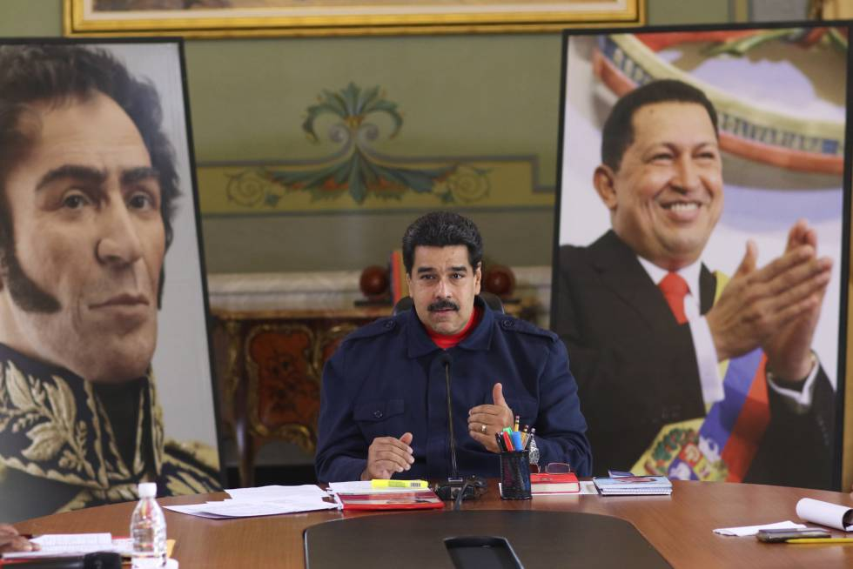
Opera-se neste começo de 2016 uma importante transformação na América Latina, em especial na América do Sul: foi dada a partida para o desmantelamento do chamado "bolivarianismo" que, liderado pela Venezuela chavista, tanto dano causou e ainda causa à imagem de nossa região, ao reviver percepções atrasadas e predominantemente ideológicas sobre nossa inserção no mundo.

A vitória de uma coalizão de oposição venezuelana nas eleições parlamentares de 2015 deu início a um processo que poderá conduzir a transformações importantes no país vizinho. Poderá, porém, conduzir alternativamente a um enfrentamento interno de consequências imprevisíveis. Torna-se mais do que nunca importante estar atento aos sinais do que poderá estar por vir.
A Venezuela encontra-se em péssimo estado. Endividada ao extremo e sofrendo as consequências da baixa dos preços de petróleo, não é provável que tenha condições de recuperar sua economia a tempo de evitar um período de violência civil e militar e de manter pelo menos as aparências de sua institucionalidade. Precisa, portanto, de encorajamento e apoio regional. Como também de pressões e sanções caso venha a se afastar mais ainda da linha apenas formalmente democrática que sustenta e que tem sido até agora apoiada por países como o Brasil, a Argentina, a Bolívia, o Uruguai , o Equador e volta e meia pelo Peru. A Venezuela, da Doutrina Betancourt, que antigamente rompia relações com países que se afastassem da ordem democrática, tornou-se um elemento estranho à nova configuração regional.
Daí a extrema importância de que se reveste o comunicado emitido pelo Governo brasileiro nos primeiros dias de janeiro por ocasião da instalação da nova Assembléia Legislativa venezuelana. Afastando-se de suas loas habituais, o Governo brasileiro foi preciso e categórico ao condenar as ameaças de rompimento institucional e manobras pseudo-jurídicas insinuadas e praticadas pelo Governo de Caracas para impedir a configuração de um resultado eleitoral que conferiu à oposição maioria qualificada de dois terços no Parlamento. O objetivo do Governo venezuelano nada mais é do que procurar impedir que essa maioria opositora possa promover mudanças políticas e institucionais que derrubem o modelo Chavista em vigor há 16 anos no país.
Em sintonia com a nova Argentina do Presidente Macri, o Brasil passou a advertir severamente o Governo de Nicolas Maduro de que não aceitará atos repressivos. Diz o comunicado do Itamaraty: "O Governo brasileiro confia que será plenamente respeitada a vontade soberana do povo venezuelano, expressada de forma livre e democrática nas urnas. Confia igualmente que serão preservadas e respeitadas as atribuições e prerrogativas constitucionais da nova Assembléia Nacional venezuelana e de seus membros eleitos naquele pleito." E conclui: "Não há lugar na América do Sul do Século XXI para soluções políticas fora da institucionalidade e do mais absoluto respeito à democracia e ao Estado de Direito".
É um pouco tarde, mas sempre é tempo de se corrigir uma linha equivocada. Chávez foi um típico caudilho latino-americano: personalista, impetuoso, imprevisível. Participei de várias reuniões bilaterais e multilaterais em que esteve presente. Tinha muitas das qualidades e dos defeitos de seu ídolo Simón Bolívar, que sempre nutriu grande desconfiança do Brasil monárquico. Há quem acredite — e eu me incluo nesta linha — que as famosas palavras de D. João VI a D. Pedro na véspera de seu retorno a Portugal — "Pedro meu filho, se o Brasil se separar, antes seja para ti, que me hás de respeitar do que para algum destes aventureiros!" — se referissem não a aventureiros brasileiros mas sim a Bolívar, que andava pelas costas do Brasil a tramar contra nossas instituições monárquicas. O resultado é que os países sul-americanos se dividiram em Estados rivais, muitos dos quais ainda mantêm disputas territoriais irresolvidas entre eles. O Brasil, não obstante sua imensidão, permaneceu unido. E desde o princípio do Século XX, após a obra ciclópica e visionária de Rio Branco, não tem qualquer problema de fronteiras com qualquer um dos seus dez vizinhos territoriais.
Bolívar foi sem dúvida um grande líder nacionalista. Sua mensagem porém praticamente se esgotou ainda no Século XIX. É irreal pensar que possa verdadeiramente inspirar os países da região para enfrentar o conjuntura internacional do mundo globalizado do Século XXI.
Pois foi em nome desse mito — desse herói que sem dúvida merece ser cultuado — que Chávez implantou um regime neo-castrista totalmente anacrônico na Venezuela. O Brasil, coerente com sua política de convivência regional, apoiou por alguns anos o governo chavista, inicialmente moderado. E a Venezuela nos apoiou ao estender uma linha de transmissão de energia a Roraima, cujo crescimento estava fortemente ameaçado pelo deficiência energética. Mas anos depois retirou o apoio que havia dado à construção da Refinaria Abreu e Lima, idealizada para permitir o consumo do petróleo pesado venezuelano no Brasil. Tivemos de construí-la sozinhos sabe-se lá a que custo. Diz-se — e não é impossível à luz do que veio a público nos últimos anos — que a estatal venezuelana (PDVESA) não quis se comprometer com o esquema de corrupção da Petrobras.
Em missão de fact finding que fiz a Caracas um ou dois meses depois da posse de Chávez, ouvi de um grande amigo do establishment venezuelano a admissão de que a culpa de tê-lo como Presidente era das próprias elites venezuelanas, que não haviam feito o que deveriam ter feito para amenizar as disparidades sociais e econômicas do país. E concluiu, resignado: "Ele vai nos tolerar por algum tempo; quando se sentir mais seguro de si vai jogar o povo contra nós!". Foi isso o que de fato aconteceu!
Maduro, seu sucessor, não teve a liderança necessária, nem o talento populista e caudilhista de Chávez para continuar a seguir seu caminho. Perdeu definitivamente as elites e não seduz as massas como o fazia Chávez. Fracassou e pode efetivamente conduzir a Venezuela a um desastre ainda maior, caso se enfrente com o Parlamento.
Juntamente com a Argentina e outros países da região, o Brasil deve atuar desde já para — sem intromissões indevidas — pressionar pelo respeito à ordem democrática na Venezuela. A começar pela suspensão do regime chavista do Mercosul, no qual jamais deveria ter entrado. Não há espaço para ideologias ultrapassadas na América do Sul. Dediquemo-nos a desenvolver econômica e socialmente os nossos países. Sem agitar os fantasmas do passado!

